Colegio Nuestro Tiempo - R.B.D.: 14.507-6
Educadora Natalia Salas naaliavaleriasalas@gmail.com
Educadora diferencial Verónica Hernández vepahermo@gmail.com
Profesora educación física Tamara Catalán Tamara.catalan.t@gmail.com
Profesora Plan de sexualidad equidad y género Tamara.catalan.t@gmail.com
Profesora de inglés Francisca Álvarez idiomaextranjeroingles.cnt@gmail.com
Profesor de ciencias Matías Núñez cienciasnaturales.cnt@gmail.com
Nivel Kínder
Semana de trabajo 27

Guía de Trabajo
Queridas familias, Esperando que todos se encuentren bien, les enviamos esta guía en donde trabajaremos diferentes objetivos priorizados. Ante cualquier duda, o dificultad recuerden escribir a mi correo para poder ayudarlos e ir retroalimentándolos en casa.
Actividad 1

- Núcleos de aprendizaje: Convivencia y ciudadanía.
- Objetivos a trabajar: Identificar objetos, comportamientos y situaciones de riesgo que pueden atentar contra su bienestar y seguridad, o la de los demás, proponiendo alternativas para enfrentarlas.
Observa cada una de las imágenes y comenta la situación con tu familia y lo qué puede pasar en cada una de ellas.
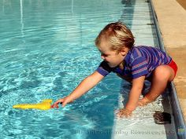
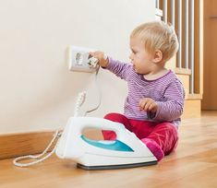
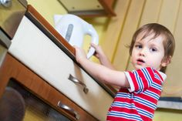

Actividad 2
- Núcleos de aprendizaje: Lenguajes Artísticos
- Objetivos a trabajar: Representar a través del dibujo, sus ideas, intereses y experiencias, incorporando detalles a las figuras humanas y a objetos de su entorno, ubicándolos en parámetros básicos de organización espacial (arriba/abajo, dentro/fuera).
Observa el Video del cuento “me Gusto” https://www.youtube.com/watch?v=af71eD75iOk y luego dibuja tu silueta en el espacio y en la derecha dibuja o busca recortes que representen las cosas que te gusta de ti.

Dibújate Pega recortes o dibuja cosas que te gusten de ti.

Actividad 3
- Núcleos de aprendizaje: Pensamiento Matemático
- Objetivos a trabajar: Crear patrones sonoros, visuales, gestuales, corporales u otros, de dos o tres elementos.

Observa cada patrón y completa dibujando con lo que sigue.

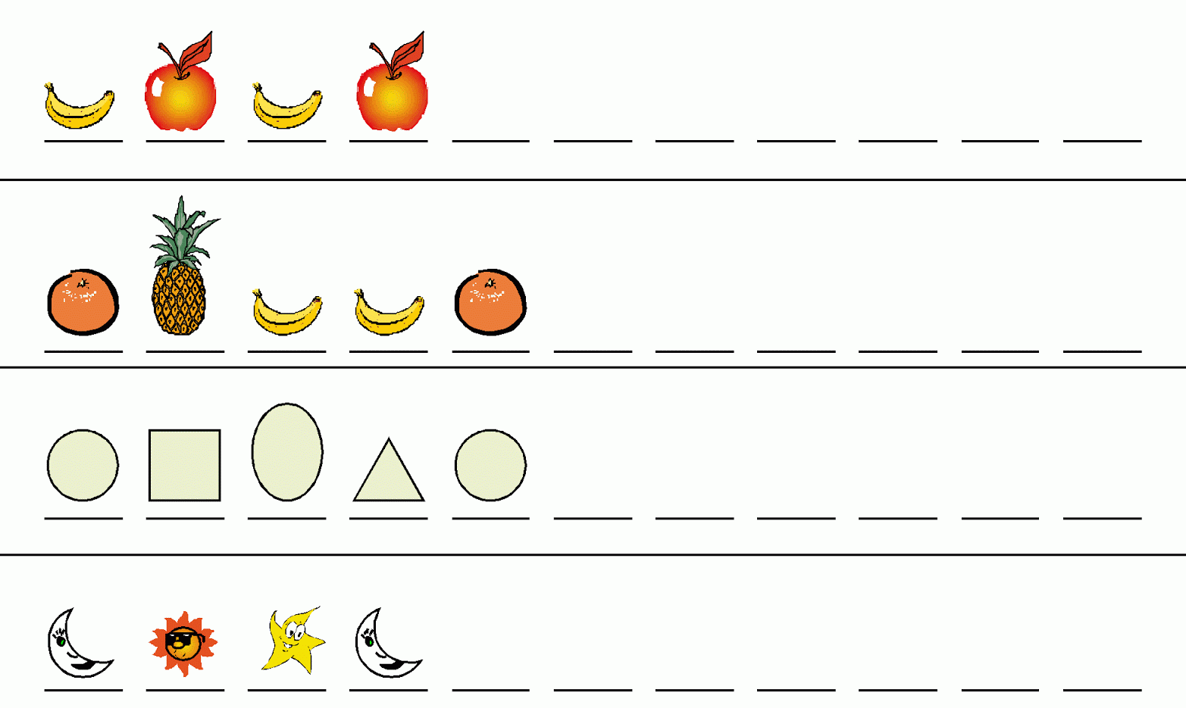

Actividad 4
- Núcleos de aprendizaje: Comprensión del entorno sociocultural
- Objetivos a trabajar: Apreciar diversas formas de vida de comunidades, del país y del mundo, en el pasado y en el presente, tales como: viviendas, paisajes, alimentación, costumbres, identificando mediante diversas fuentes de documentación gráfica y audiovisual, sus características relevantes.

Observa el video :LA PREHISTORIA PARA NIÑOS | Vídeos Educativos para Niños https://www.youtube.com/watch?v=Sw-SO3WTxAc.

Encierra en un círculo las 7 diferencias del dibujo de la prehistoria.

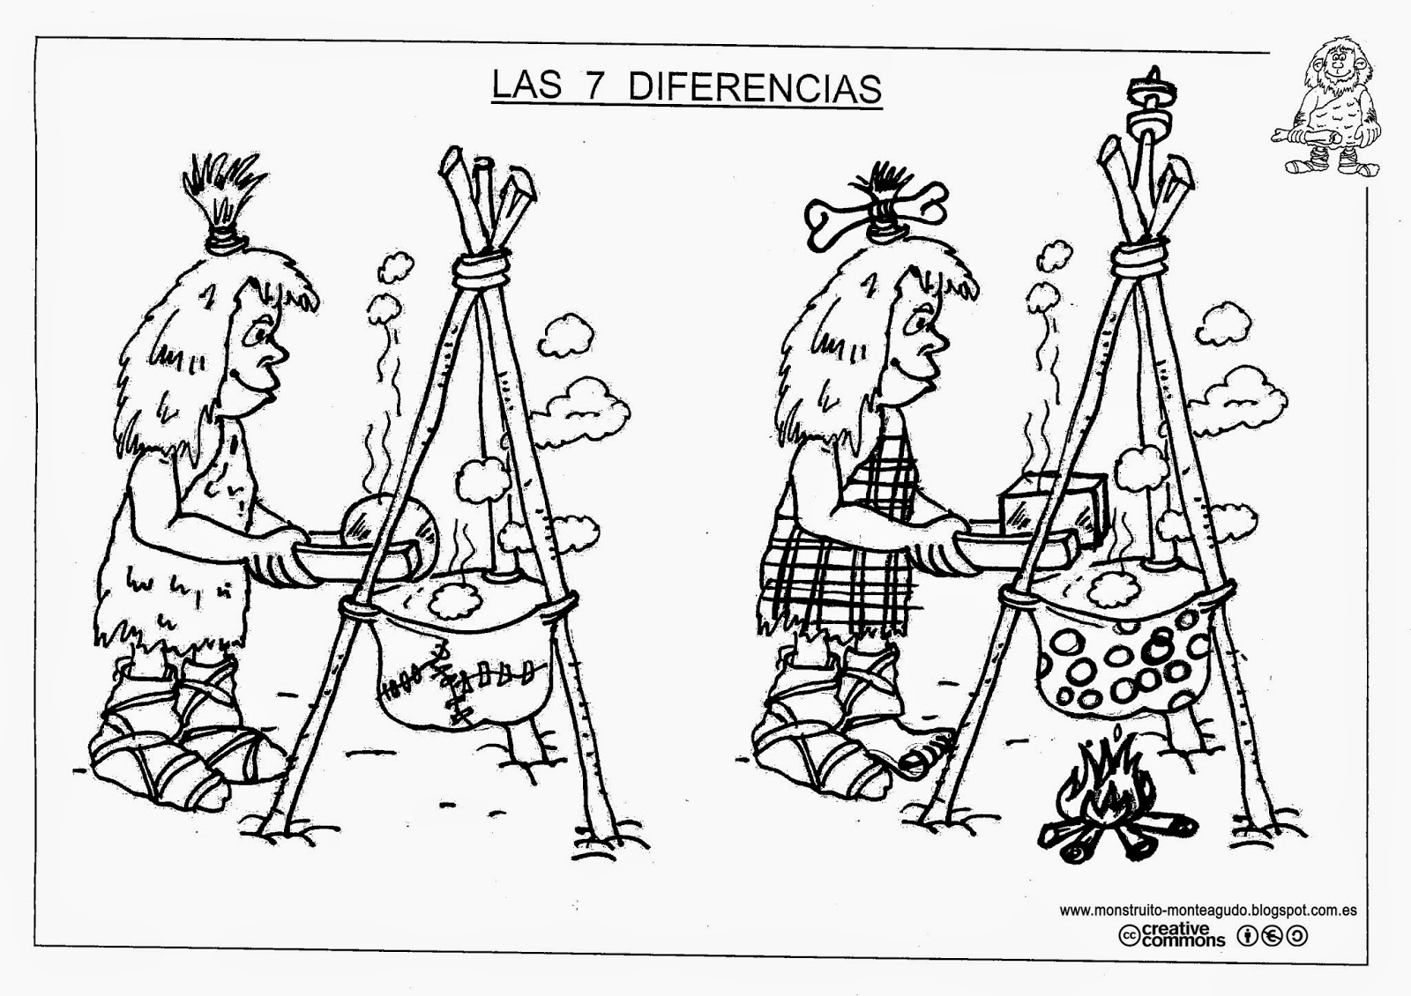

ACTIVIDAD ARTICULADA TALLER DE EDUCACIÓN FÍSICA

- Núcleos de aprendizaje: Corporalidad y Movimiento
- Objetivos a trabajar: Resolver desafíos prácticos manteniendo control, equilibrio y coordinación al combinar diversos movimientos, posturas y desplazamientos tales como: lanzar y recibir, desplazarse en planos inclinados, seguir ritmos, en una variedad de juegos.

Imitar a los animales: Esta es sencilla actividad y ayuda mucho a conocer los animales.
- ¿Cómo se mueve una serpiente?
- ¿Cómo se mueve un orangután?
- ¿Cómo se mueve el perro?
- ¿Cómo se mueve el hipopótamo?
- ¿Cómo se mueve la gallina?
- Haz un pequeño video bailando y haciendo las imitaciones!!!
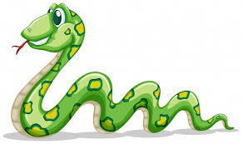

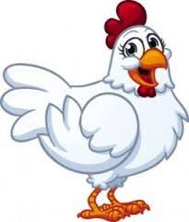

TALLER: PLAN DE SEXUALIDAD Y EQUIDAD DE GENERO

- Núcleos de aprendizaje: identidad y autonomía
- Objetivos a trabajar: Cuidar su bienestar personal, llevando a cabo sus prácticas de higiene, alimentación y vestuario, con independencia y progresiva responsabilidad.

Objetivo: Reconocer la importancia de la higiene personal.
Instrucciones: dibuja los dientes y colorea a la niña.

Colorea a la niña que se cepilla los dientes después de cada comida.

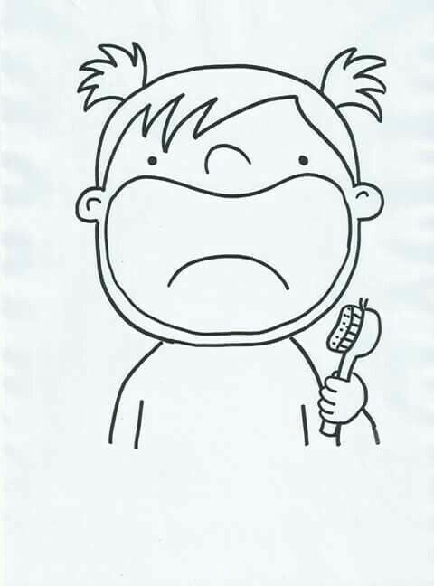

¿Te cepillas los dientes después de comer?

ACTIVIDAD ARTICULADA TALLER DE INGLÉS

Objective: To draw what you want to be/ Dibujar lo que te gustaría ser cuando grande

1. Dirígete al siguiente enlace para practicar e identificar las profesiones.
https://www.youtube.com/watch?v=zlkFiGS0Yrg – When I Grow up by Tessa

2. Colorea al Granjero y sus animales sin salir de las líneas. Luego, traza las líneas para llegar a la fruta
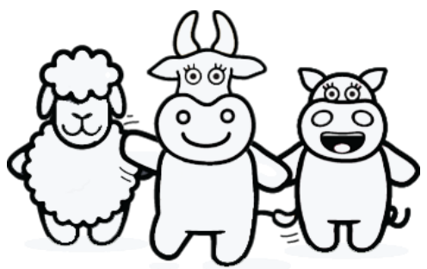
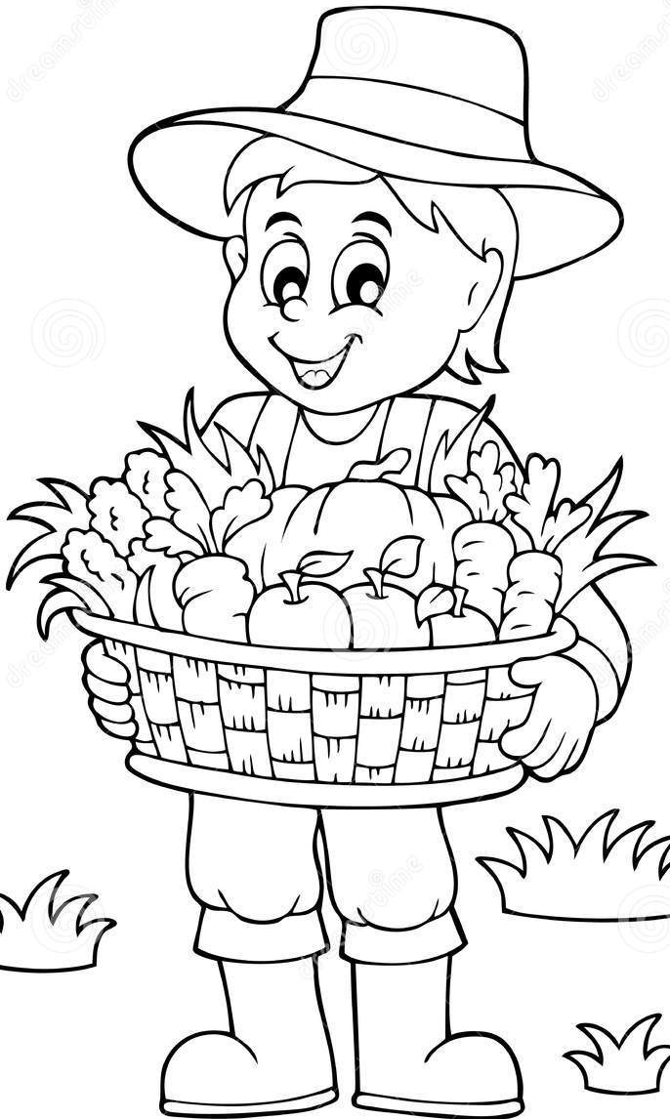

FARMER
/farmer/
Granjero

3. Draw what you want to be when you grow up/ Dibuja lo que te gustaría ser cuando grande

ACTIVIDAD ARTICULADA CON EDUCADORA DIFERENCIAL
- Núcleo: Lenguaje verbal
- Objetivo: Reconocer palabras que se encuentran en diversos soportes, asociando algunos fonemas a sus correspondientes grafemas.
1.- Observa las imágenes y antepone LA o EL según corresponda. Mira el ejemplo
EL_________ ___________

___________ ___________

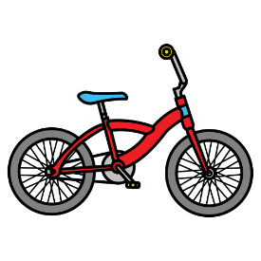
___________ ___________

2.- Lee tú o tu familia las palabras y antepone LA o EL según corresponda.

___________ MAMÁ ___________ PALO

___________ MAPA ___________ PAPÁ

___________ LUPA ___________ PILA

ACTIVIDAD ARTICULADA TALLER DE CIENCIAS

- Núcleo: Lenguaje verbal
- Objetivo: Generar fenómenos naturales.
Estimados padres y apoderados, si tienen alguna duda o consultas sobre el trabajo no duden en escribirme a cienciasnaturales.cnt@gmail.com Atentamente Profesor Matías.

Materiales
- 1 vaso de cristal
- Agua
- 1 folio blanco (Papel)
- Hoja de papel roja
- Papel azul
- Luz solar
- 1 soporte como una mesa o un taburete

Pasos
- Coloca los materiales al lado de una ventana por la que entra el sol.
- Llena el vaso hasta un poco más de la mitad.
- Deja el vaso al lado de una ventana por la que entre el sol. Busca un haz de luz directo.
- Pon el folio blanco al otro lado del vaso.
- Mueve lentamente el ángulo de la hoja hasta que se cree un pequeño arcoíris. Puede seguir tocando el folio para ver cómo aumenta su tamaño.
- Mientras el arcoíris sigue proyectándose en el folio en blanco, coloca un papel azul encima, verás la diferencia de cómo percibe los colores. Prueba ahora con el papel rojo.
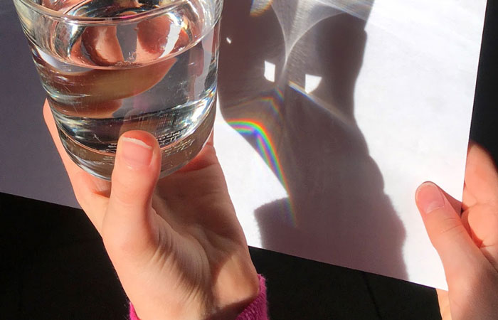

Queridas familias: quiero agradecer a todos por el gran apoyo que les brindan a sus hijos en los aprendizajes durante este tiempo y su vida, sin duda son el pilar fundamental para que ellos sean cada día mejores personas. Sigan apoyándolos en su crecimiento entregándoles las herramientas necesarias para que ellos logren sus objetivos y siempre recuérdenles que ellos son capaces de hacer todo lo que se propongan con mucho esfuerzo y dedicación.

